**电商后台管理面向对象需求分析说明书**

**负责人：刘东**

**成员：庄隆欣，杨一波**

目录

1.1. 引言 3

1.1.1. 编写目的 3

1.1.2. 背景 3

1.2. 功能描述 4

1.2.1. 用例图 4

1.2.2. 顺序图 39

## 引言

### 编写目的

本说明书旨在呈现电商后台管理系统需求规格说明书。

### 背景

该项目为小组电商项目管理系统。

## 功能描述

### 用例图

#### 管理员用例图（简）

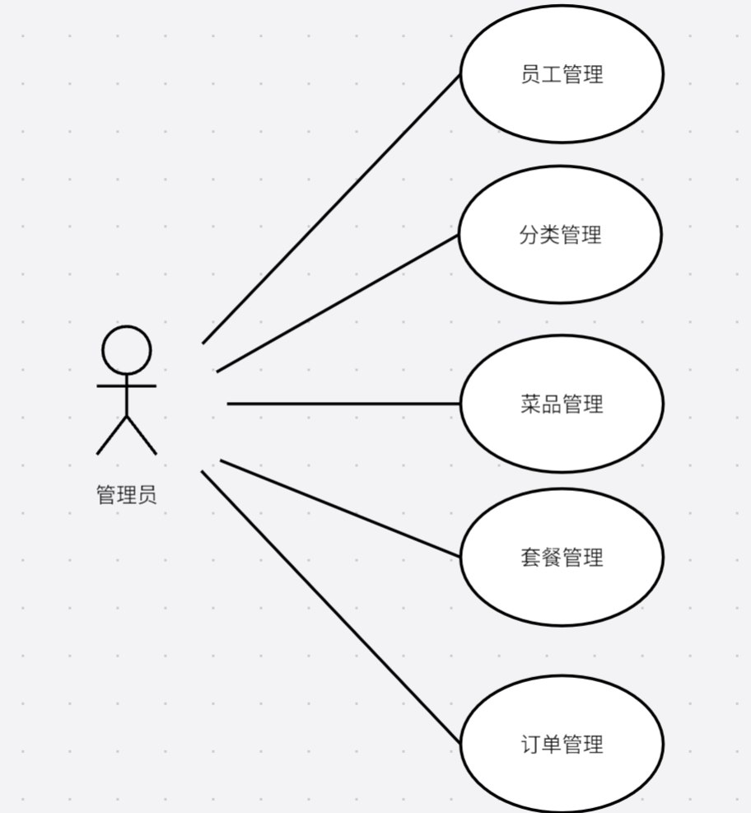

图 1

用例描述

#### 管理员用例图

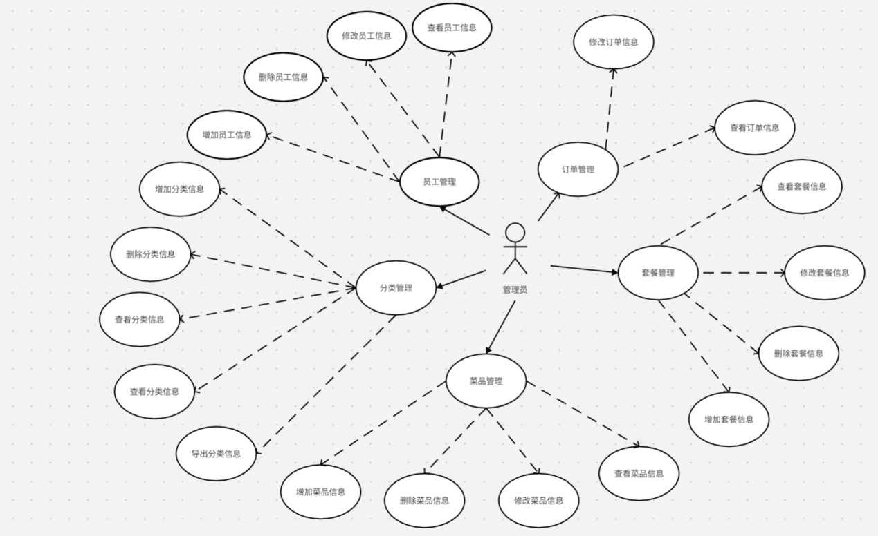

图 2

#### 用户用例图

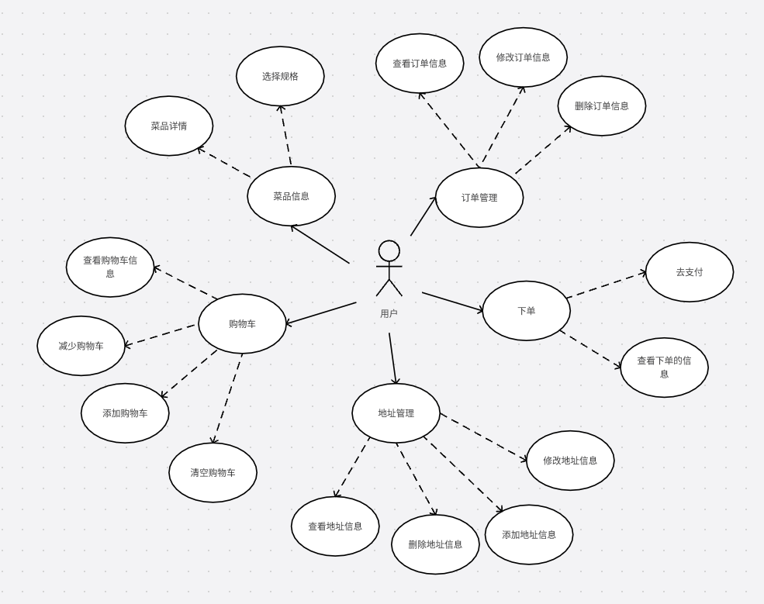

图 3

#### 员工管理用例图

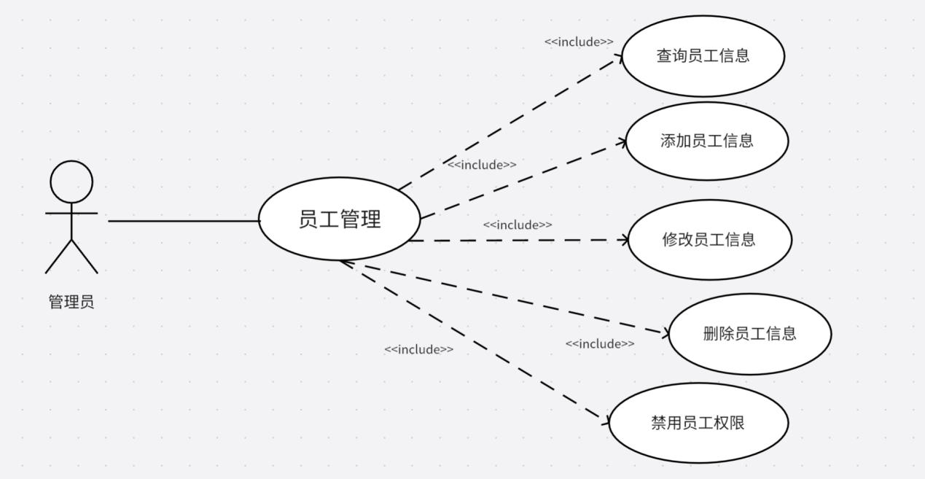

图 4

##### 查询员工用例描述

|  |
| --- |
| 用例名称： 查询员工信息 |
| 参与者：超级管理员 |
| 前置条件：超级管理员登陆系统 |
| 后置条件：超级管理员查看到信息 |
| 正常事件流：   1. 超级管理员在系统主页，点开员工管理； 2. 系统进入员工管理界面，显示默认查询； 3. 超级管理员输入员工姓名点击查询； 4. 系统显示员工信息，用例结束。 |
| 备选事件流：  3a. 超级管理员未输入员工姓名点击查询；  4a. 系统显示相应员工信息，用例结束。 |

##### 添加员工用例描述

|  |
| --- |
| 用例名称： 添加员工信息 |
| 参与者：超级管理员 |
| 前置条件：超级管理员登录系统 |
| 后置条件：信息录入数据库中，在系统中显示相关信息。 |
| 正常事件流：   1. 超级管理员在系统主界面，点击员工管理； 2. 系统进入员工管理界面，显示默认信息； 3. 超级管理员点击添加员工； 4. 系统进入添加员工界面； 5. 超级管理员输入用户信息（账号、员工姓名、手机号、性别、身份证号）； 6. 系统检验并将信息提交到数据库、并提示新增成功； 7. 超级管理员返回员工管理界面； 8. 系统进入员工管理界面，显示默认查询且包含新添账号； 9. 用例结束。 |
| 备选事件流：  5a. 超级管理员取消输入用户信息；  5a1. 返回用户管理，用例结束；  5b. 超级管理员输入信息不合规格，进行提示；  7a. 超级管理员选择保存并继续添加按钮  7a1. 系统刷新界面重新输入；  7a2. 重复5-9，直到超级管理员全部添加员工完毕结束用例； |

##### 修改员工用例描述

|  |
| --- |
| 用例名称： 修改员工信息 |
| 参与者：超级管理员 |
| 前置条件：超级管理员登录系统 |
| 后置条件：修改数据库中信息，在系统中显示相关信息。 |
| 正常事件流：   1. 超级管理员在系统主界面，点击员工管理； 2. 系统进入员工管理界面，显示默认信息； 3. 超级管理员点击修改； 4. 系统进入修改员工界面； 5. 超级管理员修改用户信息（账号、员工姓名、手机号、性别、身份证号）； 6. 系统检验并将信息提交到数据库、并提示修改成功； 7. 超级管理员返回员工管理界面； 8. 系统进入员工管理界面，显示默认查询新数据； 9. 用例结束。 |
| 备选事件流：  5a. 超级管理员取消输入用户信息；  5a1. 返回用户管理，用例结束；  5b. 超级管理员输入信息不合规格，进行提示； |

##### 删除员工用例描述

|  |
| --- |
| 用例名称： 删除员工信息 |
| 参与者：超级管理员 |
| 前置条件：超级管理员登录系统 |
| 后置条件：删除数据库中信息，在系统中显示相关信息。 |
| 正常事件流：   1. 超级管理员在系统主界面，点击员工管理； 2. 系统进入员工管理界面，显示默认信息； 3. 超级管理员点击删除； 4. 系统提示是否删除； 5. 超级管理员确定删除； 6. 系统将数据库中数据删除、并提示删除成功； 7. 系统刷新员工管理界面，并进行默认查询； 8. 用例结束。 |
| 备选事件流：  5a. 超级管理员取消删除；  5a1. 返回用户管理，用例结束； |

##### 启用/禁用员工用例描述

|  |
| --- |
| 用例名称： 禁用/启用员工信息 |
| 参与者：超级管理员 |
| 前置条件：超级管理员登录系统 |
| 后置条件：修改数据库中信息，在系统中显示相关信息。 |
| 正常事件流：   1. 超级管理员在系统主界面，点击员工管理； 2. 系统进入员工管理界面，显示默认信息； 3. 超级管理员点击禁用/启用； 4. 系统提示是否调整状态； 5. 超级管理员进行调整状态； 6. 系统将数据库中数据修改、并提示修改成功； 7. 系统刷新员工管理界面，并进行默认查询； 8. 用例结束。 |
| 备选事件流：  5a. 超级管理员取消修改；  5a1. 返回用户管理，用例结束； |

#### 订单管理用例图

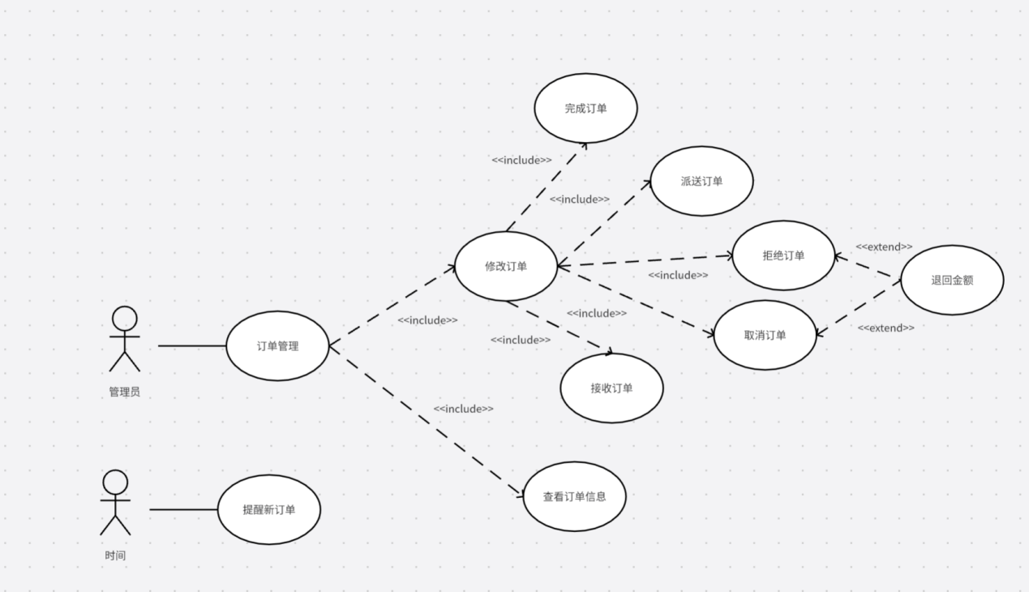

图 5

##### 修改订单用例描述

|  |
| --- |
| 用例名称： 修改订单信息 |
| 参与者：管理员 |
| 前置条件：管理员登录系统 |
| 后置条件：修改数据库中信息，在系统中显示相关信息。 |
| 正常事件流：   1. 管理员在系统主界面，点击订单管理； 2. 系统进入订单界面，显示全部订单界面； 3. 管理员选择接单； 4. 系统进行提示是否进行； 5. 管理员进行确认； 6. 系统修改订单状态并提交到数据库，做出相应提示； 7. 用例结束 |
| 备选事件流：  3a. 管理员选择取消订单/拒绝订单；  3a1. 重复4-6，并进行退还金额；  3a2. 用例结束  3b. 管理员选择派送订单/完成订单；  3b1. 重复4-7，直至用例结束；  5a. 管理员取消，用例结束； |

##### 查看订单用例描述

|  |
| --- |
| 用例名称： 查看订单信息 |
| 参与者：管理员 |
| 前置条件：管理员登录系统 |
| 后置条件：在系统中显示相关信息。 |
| 正常事件流：   1. 管理员在系统主界面，点击订单管理； 2. 系统进入订单管理界面，显示全部订单； 3. 管理员输入订单号点击查询； 4. 管理员点击查看按钮； 5. 系统弹出订单信息弹窗； 6. 管理员点击返回； 7. 系统关闭弹出信息； 8. 用例结束 |
| 备选事件流：  2a. 管理员选择待接单/待派送/派送中/已完成/已取消；  2a1. 系统进入对应界面，并显示相关信息；  3a1. 管理员选择输入订单信息（订单号、手机号、下单时间）点击查询  3a2. 系统进行显示，用例结束； |

#### 菜品管理用例图

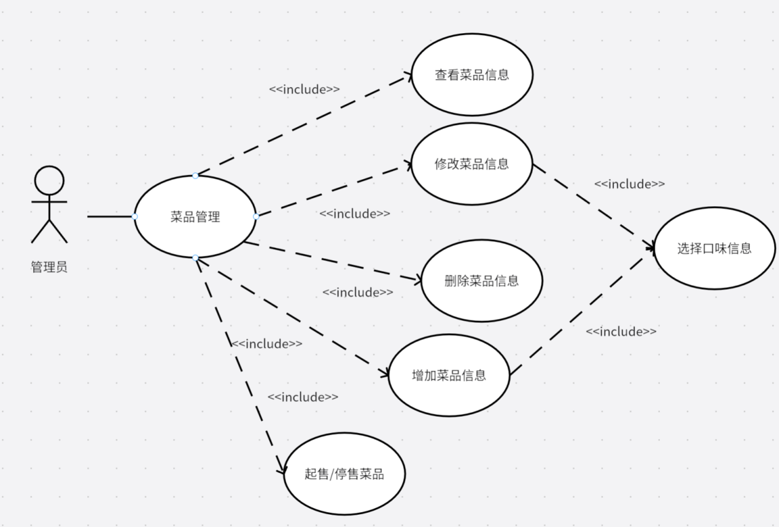

图 6

##### 查询菜品用例描述

|  |
| --- |
| 用例名称： 查询菜品信息 |
| 参与者：管理员 |
| 前置条件：管理员登陆系统 |
| 后置条件：管理员查看到信息 |
| 正常事件流：   1. 管理员在系统主页，点开菜品管理； 2. 系统进入菜品管理界面，显示默认查询； 3. 管理员输入菜品名称点击查询； 4. 系统显示相应菜品信息，用例结束。 |
| 备选事件流：  3a. 管理员未输入菜品名称点击查询；  3b1. 管理员输入菜品信息（菜品名称、菜品分类、售卖状态）点击查询；  4a. 系统显示相应菜品信息，用例结束。 |

##### 修改菜品用例描述

|  |
| --- |
| 用例名称： 修改菜品信息 |
| 参与者：管理员 |
| 前置条件：管理员登录系统 |
| 后置条件：修改数据库中信息，在系统中显示相关信息。 |
| 正常事件流：   1. 管理员在系统主界面，点击菜品管理； 2. 系统进入菜品管理界面，显示默认信息； 3. 管理员点击修改按钮； 4. 系统进入修改菜品界面； 5. 管理员修改菜品信息（菜品名称、菜品分类、菜品价格、口味做法配置、菜品图片、菜品描述）； 6. 系统检验并将信息提交到数据库、并提示修改成功； 7. 管理员返回菜品管理界面； 8. 系统进入菜品管理界面，显示默认查询新数据； 9. 用例结束。 |
| 备选事件流：  5a. 管理员取消输入菜品信息；  5a1. 返回菜品管理，用例结束；  5b. 管理员输入信息不合规格，进行提示； |

##### 删除菜品用例描述

|  |
| --- |
| 用例名称： 删除菜品信息 |
| 参与者：管理员 |
| 前置条件：管理员登录系统 |
| 后置条件：删除数据库中信息，在系统中显示相关信息。 |
| 正常事件流：   1. 管理员在系统主界面，点击菜品管理； 2. 系统进入菜品管理界面，显示默认信息； 3. 管理员点击删除； 4. 系统提示是否删除； 5. 管理员确定删除； 6. 系统将数据库中数据删除、并提示删除成功； 7. 系统刷新菜品管理界面，并进行默认查询； 8. 用例结束。 |
| 备选事件流：  5a. 管理员取消删除；  5a1. 返回菜品管理，用例结束； |

##### 添加菜品用例描述

|  |
| --- |
| 用例名称：添加菜品信息 |
| 参与者：管理员 |
| 前置条件：管理员登录系统 |
| 后置条件：信息录入数据库中，在系统中显示相关信息。 |
| 正常事件流：   1. 管理员在系统主界面，点击菜品管理； 2. 系统进入菜品管理界面，显示默认信息； 3. 管理员点击新建菜品； 4. 系统进入新建菜品界面； 5. 管理员输入菜品信息（菜品名称、菜品分类、菜品价格、口味做法配置、菜品图片、菜品描述）； 6. 系统检验并将信息提交到数据库、并提示新增成功； 7. 管理员返回菜品管理界面； 8. 系统进入菜品管理界面，显示默认查询且包含新添菜品； 9. 用例结束。 |
| 备选事件流：  5a. 管理员取消输入用户信息；  5a1. 返回用户管理，用例结束；  5b. 管理员输入信息不合规格，进行提示；  5c. 管理员不输入口味做法配置  7a. 管理员选择保存并继续添加按钮  7a1. 系统刷新界面重新输入；  7a2. 重复5-9，直到管理员全部添加菜品完毕结束用例； |

##### 启用/禁用菜品用例描述

|  |
| --- |
| 用例名称： 禁用/启用菜品信息 |
| 参与者：管理员 |
| 前置条件：管理员登录系统 |
| 后置条件：修改数据库中信息，在系统中显示相关信息。 |
| 正常事件流：   1. 管理员在系统主界面，点击菜品管理； 2. 系统进入菜品管理界面，显示默认信息； 3. 管理员点击禁用/启用； 4. 系统提示是否调整状态； 5. 管理员确定调整状态； 6. 系统将数据库中数据修改、并提示修改成功； 7. 系统刷新菜品管理界面，并进行默认查询； 8. 用例结束。 |
| 备选事件流：  5a. 管理员取消修改；  5a1. 返回菜品管理，用例结束； |

#### 分类管理用例图

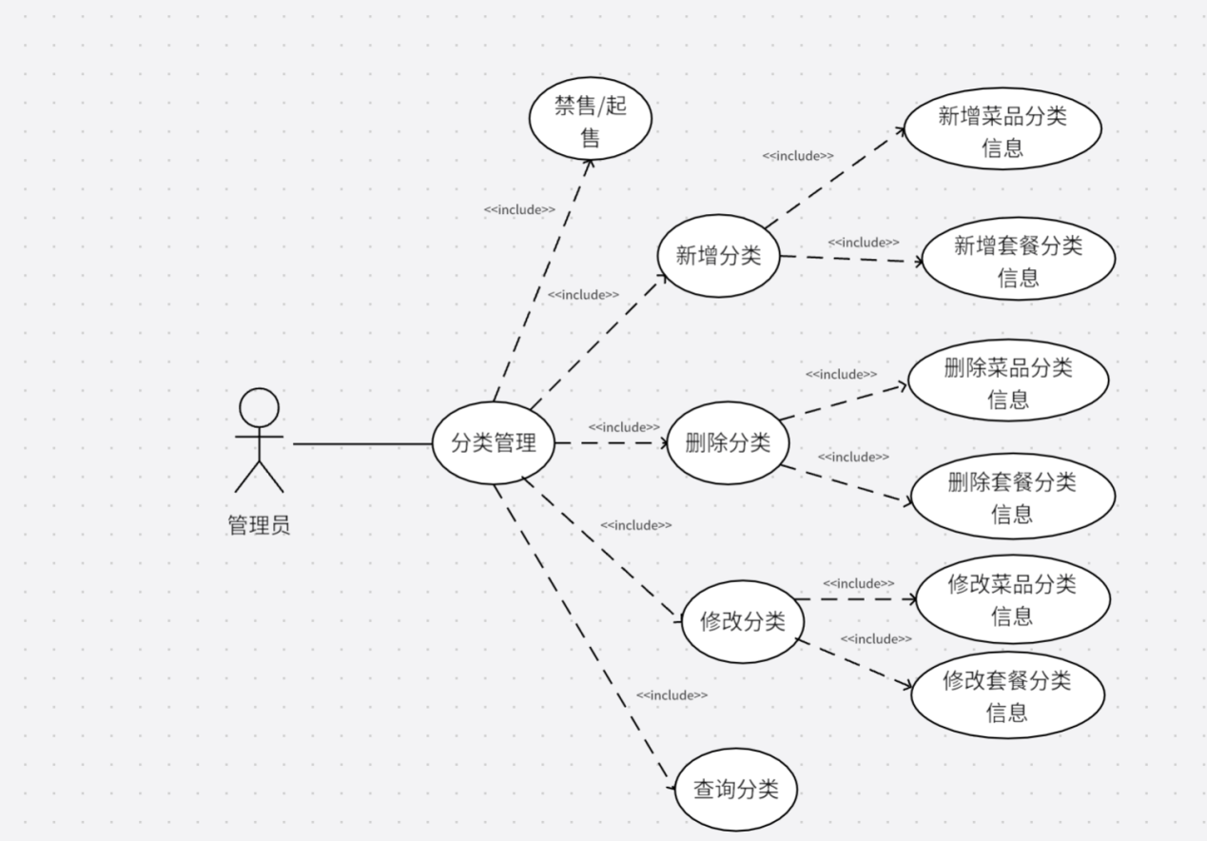

图 7

##### 禁售/起售

|  |
| --- |
| 用例名称： 禁售/起售分类信息 |
| 参与者：管理员 |
| 前置条件：管理员登录系统 |
| 后置条件：修改数据库中信息，在系统中显示相关信息。 |
| 正常事件流：   1. 管理员在系统主界面，点击分类管理； 2. 系统进入分类管理界面，显示默认信息； 3. 管理员点击禁售/起售； 4. 系统提示是否调整状态； 5. 管理员确定调整状态； 6. 系统将数据库中数据修改、并提示修改成功； 7. 系统刷新分类管理界面，并进行默认查询； 8. 用例结束。 |
| 备选事件流：  5a. 管理员取消修改；  5a1. 返回分类管理，用例结束； |

##### 新增分类

|  |
| --- |
| 用例名称：新增分类信息 |
| 参与者：管理员 |
| 前置条件：管理员登录系统 |
| 后置条件：信息录入数据库中，在系统中显示相关信息。 |
| 正常事件流：   1. 管理员在系统主界面，点击分类管理； 2. 系统进入分类管理界面，显示默认信息； 3. 管理员点击新增分类； 4. 系统进入新增分类界面； 5. 管理员输入分类信息（分类名称、新增菜品分类信息，新增套餐分类信息）； 6. 系统检验并将信息提交到数据库、并提示新增成功； 7. 管理员返回分类管理界面； 8. 系统进入分类管理界面，显示默认查询且包含新增分类； 9. 用例结束。 |
| 备选事件流：  5a. 管理员取消输入分类信息；  5a1. 返回分类管理，用例结束；  5b. 管理员输入信息不合规格，进行提示；  5c. 管理员输入大于99排数的信息，信息不合格，进行提示  5c1. 管理员不输入分类管理配置  7a1. 系统刷新界面重新输入；  7a2. 重复5-9，直到管理员全部新增分类完毕结束用例； |

##### 删除分类

|  |
| --- |
| 用例名称： 删除分类信息 |
| 参与者：管理员 |
| 前置条件：管理员登录系统 |
| 后置条件：删除数据库中信息，在系统中显示相关信息。 |
| 正常事件流：   1. 管理员在系统主界面，点击分类管理； 2. 系统进入分类管理界面，显示默认信息； 3. 管理员点击删除； 4. 系统提示是否删除； 5. 管理员确定删除； 6. 系统将数据库中数据删除、并提示删除成功； 7. 系统刷新分类管理界面，并进行默认查询； 8. 用例结束。 |
| 备选事件流：  5a. 管理员取消删除；  5a1. 返回分类管理，用例结束； |

##### 修改分类

|  |
| --- |
| 用例名称： 修改分类信息 |
| 参与者：管理员 |
| 前置条件：管理员登录系统 |
| 后置条件：修改数据库中信息，在系统中显示相关信息。 |
| 正常事件流：   1. 管理员在系统主界面，点击分类管理； 2. 系统进入分类管理界面，显示默认信息； 3. 管理员点击修改按钮； 4. 系统进入修改分类界面； 5. 管理员修改分类信息（修改菜品分类信息、修改套餐分类信息）； 6. 系统检验并将信息提交到数据库、并提示修改成功； 7. 管理员返回分类管理界面； 8. 系统进入分类管理界面，显示默认查询新数据； 9. 用例结束。 |
| 备选事件流：  5a. 管理员取消输入分类信息；  5a1. 返回分类管理，用例结束；  5b. 管理员输入信息不合规格，进行提示； |

##### 查询分类

|  |
| --- |
| 用例名称： 查分类信息 |
| 参与者：管理员 |
| 前置条件：管理员登陆系统 |
| 后置条件：管理员查看到信息 |
| 正常事件流：   1. 管理员在系统主页，点开分类管理； 2. 系统进入分类管理界面，显示默认查询； 3. 管理员输入分类名称点击查询； 4. 系统显示相关分类信息，用例结束。 |
| 备选事件流：  3a. 管理员未输入分类名称点击查询；  3b1. 管理员输入分类信息（菜品名称、菜品分类、套餐名称、套餐分类）点击查询；  4a. 系统显示相应分类信息，用例结束。 |

#### 套餐管理用例图

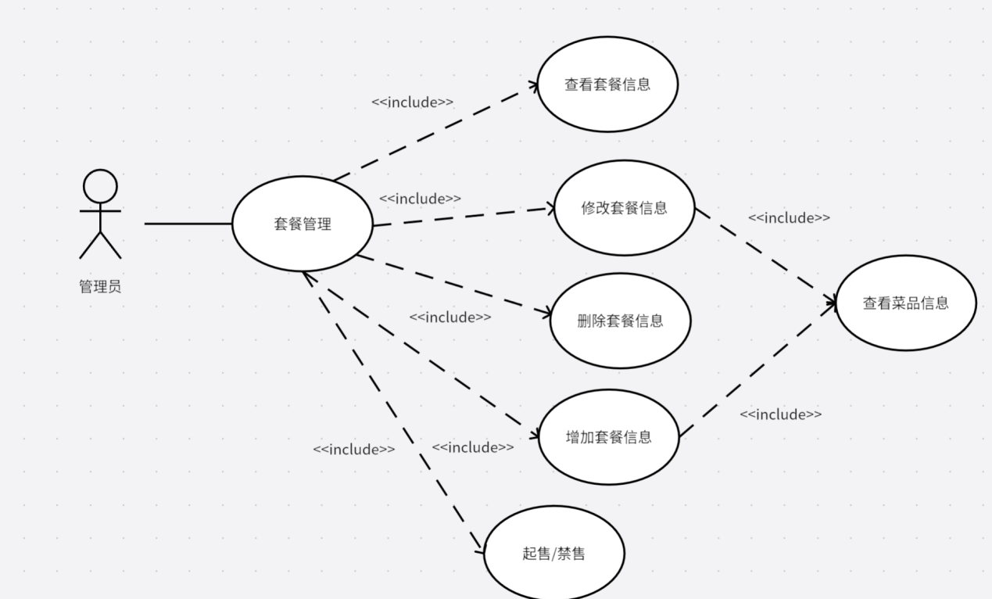

图 8

##### 查看套餐用例描述

|  |
| --- |
| 用例名称： 查询菜品信息 |
| 参与者：管理员 |
| 前置条件：管理员登陆系统 |
| 后置条件：管理员查看到信息 |
| 正常事件流：   1. 管理员在系统主页，点开套餐管理； 2. 系统进入套餐管理界面，显示默认查询； 3. 管理员输入套餐名称点击查询； 4. 系统显示相应套餐信息，用例结束。 |
| 备选事件流：  3a. 管理员未输入套餐名称点击查询；  3b1. 管理员输入套餐信息（套餐名称、套餐分类、售卖状态）点击查询；  4a. 系统显示相应套餐信息，用例结束。 |

##### 修改套餐用例描述

|  |
| --- |
| 用例名称：修改套餐信息 |
| 参与者：管理员 |
| 前置条件：管理员登录系统 |
| 后置条件：信息录入数据库中，在系统中显示相关信息。 |
| 正常事件流：   1. 管理员在系统主界面，点击套餐管理； 2. 系统进入套餐管理界面，显示默认信息； 3. 管理员点击修改按钮； 4. 系统进入修改套餐界面； 5. 管理员修改套餐信息（套餐名称、套餐分类、套餐价格、套餐菜品、套餐图片、套餐描述）； 6. 系统检验并将信息提交到数据库、并提示修改成功； 7. 管理员返回套餐管理界面； 8. 系统进入套餐管理界面，显示默认查询且包含新套餐； 9. 用例结束。 |
| 备选事件流：  5a. 管理员取消输入套餐信息；  5a1. 返回套餐管理，用例结束；  5b. 管理员输入信息不合规格，进行提示； |

##### 删除套餐用例描述

|  |
| --- |
| 用例名称： 删除套餐信息 |
| 参与者：管理员 |
| 前置条件：管理员登录系统 |
| 后置条件：删除数据库中信息，在系统中显示相关信息。 |
| 正常事件流：   1. 管理员在系统主界面，点击套餐管理； 2. 系统进入套餐管理界面，显示默认信息； 3. 管理员点击删除； 4. 系统提示是否删除； 5. 管理员确定删除； 6. 系统将数据库中数据删除、并提示删除成功； 7. 系统刷新套餐管理界面，并进行默认查询； 8. 用例结束。 |
| 备选事件流：  5a. 管理员取消删除；  5a1. 返回套餐管理，用例结束； |

##### 增加套餐用例描述

|  |
| --- |
| 用例名称：添加套餐信息 |
| 参与者：管理员 |
| 前置条件：管理员登录系统 |
| 后置条件：信息录入数据库中，在系统中显示相关信息。 |
| 正常事件流：   1. 管理员在系统主界面，点击套餐管理； 2. 系统进入套餐管理界面，显示默认信息； 3. 管理员点击新建套餐； 4. 系统进入新建套餐界面； 5. 管理员输入套餐信息（套餐名称、套餐分类、套餐价格、套餐菜品、套餐图片、套餐描述）； 6. 系统检验并将信息提交到数据库、并提示新增成功； 7. 管理员返回套餐管理界面； 8. 系统进入套餐管理界面，显示默认查询且包含新添套餐； 9. 用例结束。 |
| 备选事件流：  5a. 管理员取消输入用户信息；  5a1. 返回用户管理，用例结束；  5b. 管理员输入信息不合规格，进行提示；  5c. 管理员不输入套餐菜品  7a. 管理员选择保存并继续添加按钮  7a1. 系统刷新界面重新输入；  7a2. 重复5-9，直到管理员全部添加套餐完毕结束用例； |

##### 起售/禁售套餐用例描述

|  |
| --- |
| 用例名称： 禁用/启用套餐信息 |
| 参与者：管理员 |
| 前置条件：管理员登录系统 |
| 后置条件：修改数据库中信息，在系统中显示相关信息。 |
| 正常事件流：   1. 管理员在系统主界面，点击套餐管理； 2. 系统进入套餐管理界面，显示默认信息； 3. 管理员点击禁用/启用； 4. 系统提示是否调整状态； 5. 管理员确定调整状态； 6. 系统将数据库中数据修改、并提示修改成功； 7. 系统刷新套餐管理界面，并进行默认查询； 8. 用例结束。 |
| 备选事件流：  5a. 管理员取消修改；  5a1. 返回套餐管理，用例结束； |

#### 用户-订单用例图

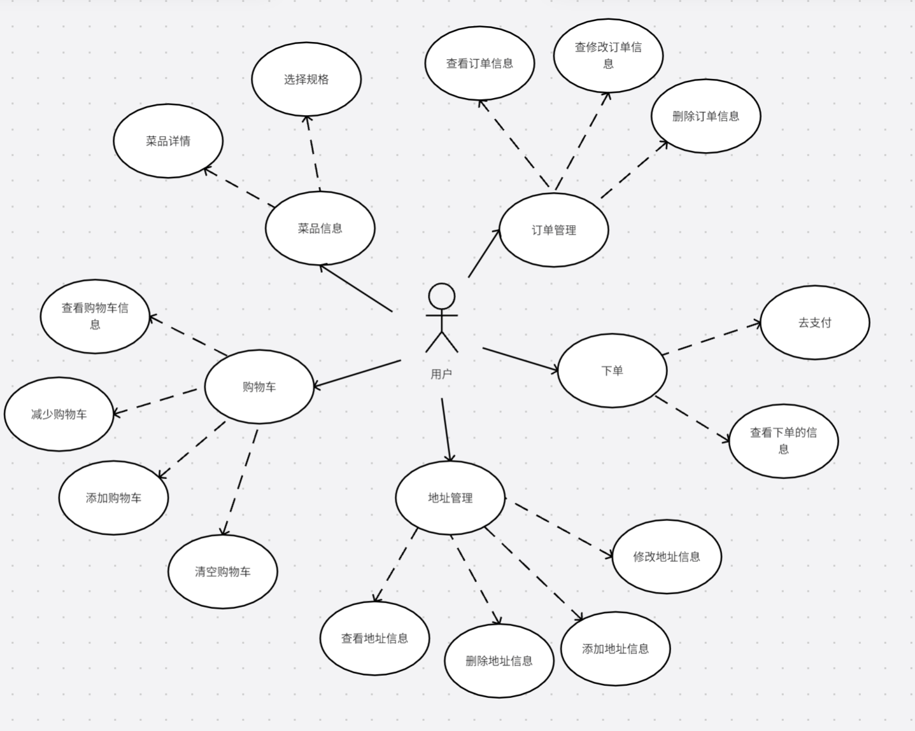

图 9

##### 用户-查看订单信息用例描述

|  |
| --- |
| 用例名称：用户-查看订单信息 |
| 参与者：用户 |
| 前置条件：用户登录系统 |
| 后置条件：在系统中显示相关信息。 |
| 正常事件流：   1. 用户在系统主界面，点击个人中心，点击历史订单； 2. 系统进入历史订单界面，显示全部订单； 3. 用户点击订单； 4. 系统弹出订单信息界面； 5. 用户点击返回； 6. 系统返回上一界面； 7. 用例结束。 |
| 备选事件流：  2a. 用户选择待付款/已取消；  2a1. 系统进入对应界面，并显示相关信息，用例结束。 |

##### 用户-修改订单信息用例描述

|  |
| --- |
| 用例名称： 用户-修改订单信息 |
| 参与者：用户 |
| 前置条件：用户登录系统，查看订单 |
| 后置条件：修改数据库中信息，在系统中显示相关信息。 |
| 正常事件流：   1. 用户在系统订单界面，点击订单； 2. 系统进入订单详情界面，显示信息； 3. 用户选择取消订单； 4. 系统进行提示是否进行； 5. 用户进行确认； 6. 系统修改订单状态并提交到数据库，做出相应提示； 7. 用例结束。 |
| 备选事件流：  5a1. 用户进行取消；  5a2, 系统取消弹出，用例结束；  5b1. 用户点击催单；  5b2. 系统弹出提示，并将数据提交到数据库，用例结束。 |

##### 用户-删除订单信息用例描述

|  |
| --- |
| 用例名称： 用户-删除订单信息 |
| 参与者：用户 |
| 前置条件：用户登录系统，查看订单 |
| 后置条件：修改数据库中信息，在系统中显示相关信息。 |
| 正常事件流：   1. 用户在系统订单界面，选择已完成； 2. 系统进入订单详情界面，显示信息； 3. 用户选择删除订单； 4. 系统进行提示是否进行； 5. 用户进行确认； 6. 系统修改订单状态并提交到数据库，做出相应提示； 7. 用例结束。 |
| 备选事件流：  1a. 用户选择已取消；  1a1. 进行2-7，直至用例结束。  5a. 用户进行取消；  5a1, 系统取消弹出，用例结束。 |

#### 用户-菜品用例图

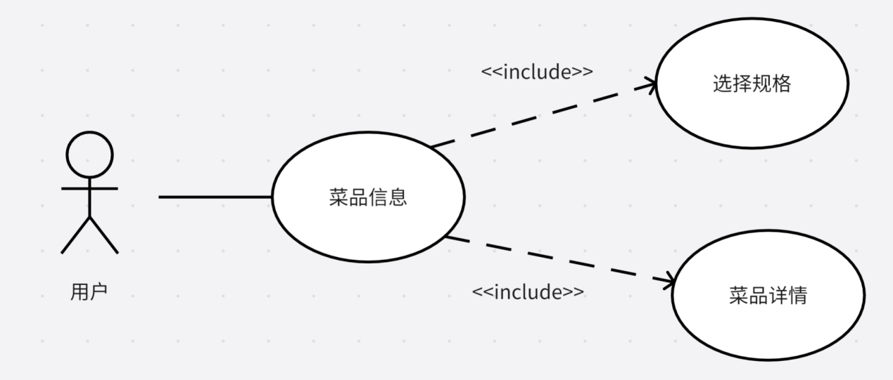

图 10

##### 用户-选择规格用例描述

|  |
| --- |
| 用例名称： 用户-选择规格 |
| 参与者：用户 |
| 前置条件：用户登陆系统 |
| 后置条件：用户查看到信息 |
| 正常事件流：   1. 用户在系统主页，点击选择规格按钮； 2. 系统弹出菜品的规格信息，并显示默认选择规格； 3. 用户选择规格，并点击加入购物车； 4. 系统关闭弹窗，提交到数据库，用例结束； |
| 备选事件流：  1a. 用户点击菜品详情；  1a1. 系统显示菜品详情弹窗；  1a2. 用户点击选择规格按钮；  1a3. 重复2-4直至用例结束；  3a.. 用户不选择规格，点击叉号；  3a1. 系统关闭弹窗，用例结束。 |

##### 用户-菜品详情用例描述

|  |
| --- |
| 用例名称： 用户-用例描述 |
| 参与者：用户 |
| 前置条件：用户登陆系统 |
| 后置条件：用户查看到信息 |
| 正常事件流：   1. 用户在系统主页，点击菜品； 2. 系统弹出菜品信息弹窗； 3. 用户点击弹窗之外区域； 4. 系统关闭弹窗，用例结束。 |
| 备选事件流： |

#### 用户-购物车用例图

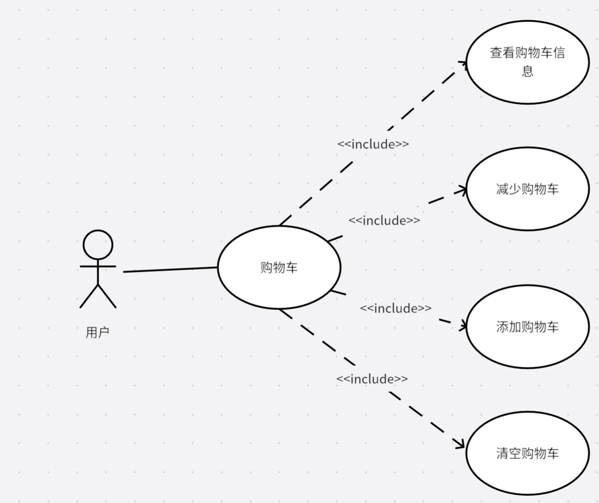

图 11

##### 用户-查询购物车用例描述

|  |
| --- |
| 用例名称： 用户-查询购物车信息 |
| 参与者：用户 |
| 前置条件：用户登陆系统 |
| 后置条件：用户查看到信息 |
| 正常事件流：   1. 用户在系统主页，点开购物车； 2. 系统弹出购物车弹窗，显示相关信息； 3. 用户点击弹窗之外； 4. 用例结束。 |
| 备选事件流： |

##### 用户-减少购物车用例描述

|  |
| --- |
| 用例名称： 用户-减少购物车信息 |
| 参与者：用户 |
| 前置条件：用户登陆系统 |
| 后置条件：删除数据库中信息，在系统中显示相关信息。 |
| 正常事件流：   1. 用户在系统主页，点开购物车； 2. 系统弹出购物车弹窗，显示相关信息； 3. 用户点击菜品减号； 4. 系统提交到数据库信息，并将前端信息更新； 5. 用例结束。 |
| 备选事件流：  2a1. 购物车无数据，用例结束。 |

##### 用户-增加购物车用例描述

|  |
| --- |
| 用例名称： 用户-增加购物车信息 |
| 参与者：用户 |
| 前置条件：用户登陆系统 |
| 后置条件：修改数据库中信息，在系统中显示相关信息。 |
| 正常事件流：   1. 用户在系统主页，点开购物车； 2. 系统弹出购物车弹窗，显示相关信息； 3. 用户点击菜品加号； 4. 系统提交到数据库信息，并将前端信息更新； 5. 用例结束。 |
| 备选事件流：  2a1. 购物车无数据，用例结束；  1a1. 用户在主界面，点击选择规格；  1a2. 系统弹出菜品规格信息；  1a3. 用户选择加入购物车；  1a4. 系统提交数据库，并修改前端信息；  1a5. 重复1-5直到用例结束。 |

##### 用户-清空购物车用例描述

|  |
| --- |
| 用例名称： 用户-减少购物车信息 |
| 参与者：用户 |
| 前置条件：用户登陆系统 |
| 后置条件：删除数据库中信息，在系统中显示相关信息。 |
| 正常事件流：   1. 用户在系统主页，点开购物车； 2. 系统弹出购物车弹窗，显示相关信息； 3. 用户点击弹窗中的清空； 4. 系统提交到数据库信息，并将前端信息更新； 5. 用例结束。 |
| 备选事件流：  2a1. 购物车无数据，用例结束。 |

#### 用户-地址管理用例图

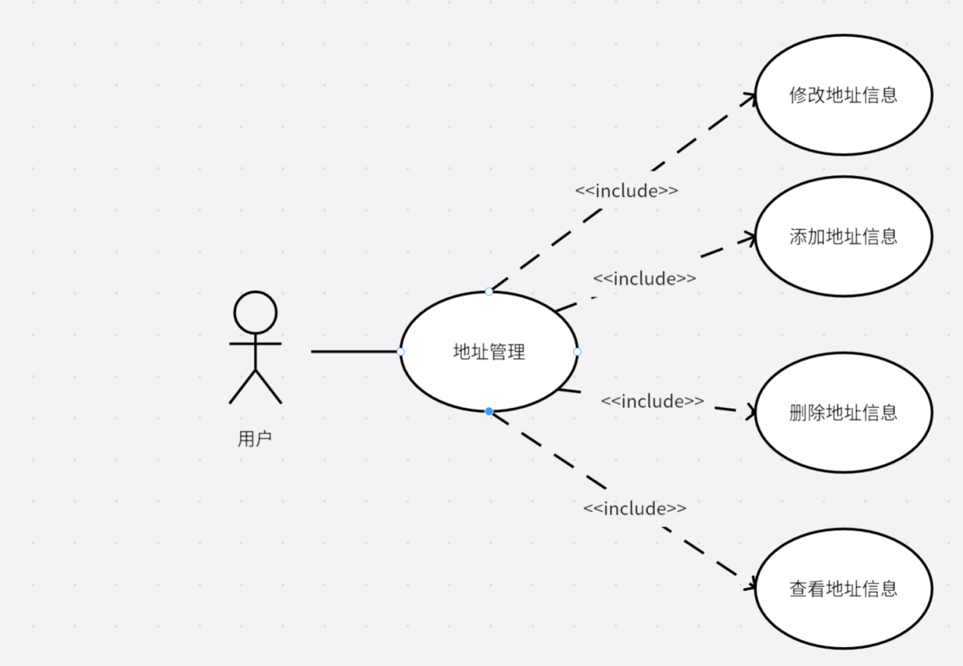

图 12

##### 用户-修改地址信息用例描述

|  |
| --- |
| 用例名称： 用户-修改地址信息 |
| 参与者：用户 |
| 前置条件：用户登陆系统 |
| 后置条件：修改数据库中信息，在系统中显示相关信息。 |
| 正常事件流：   1. 用户在系统主界面，点击个人中心，点击地址信息； 2. 系统进入地址信息界面； 3. 用户点击地址修改按钮； 4. 系统进入相应界面； 5. 用户进行修改数据信息（联系人， 手机号， 性别， 收货地址， 标签） 6. 系统提交到数据库信息，并将前端信息更新； 7. 用例结束。 |
| 备选事件流：  1a1. 进入订单信息，点击修改地址；  2a1. 地址无数据，用例结束；  3a1. 用户选择默认地址按钮；  3a2. 系统提交到数据库信息，并将前端信息更新；  3a3. 用例结束。 |

##### 用户-新增地址信息用例描述

|  |
| --- |
| 用例名称： 用户-新增地址信息 |
| 参与者：用户 |
| 前置条件：用户登陆系统 |
| 后置条件：修改数据库中信息，在系统中显示相关信息。 |
| 正常事件流：   1. 用户在系统主界面，点击个人中心，点击地址信息； 2. 系统进入地址信息界面； 3. 用户点击新增收货地址按钮； 4. 系统进入相应界面； 5. 用户进行填写对的数据信息（联系人， 手机号， 性别， 收货地址， 标签）并提交； 6. 系统提交到数据库信息，并将前端信息更新； 7. 用例结束。 |
| 备选事件流：  5a. 用户填写错的地址；  5a1. 系统提示用户错误；  5a2. 重复5-7直到用例结束。  5b1. 用户选择返回；  5b2. 系统返回界面，用例结束。 |

##### 用户-删除地址信息用例描述

|  |
| --- |
| 用例名称： 用户-删除地址信息 |
| 参与者：用户 |
| 前置条件：用户登陆系统 |
| 后置条件：删除数据库中信息，在系统中显示相关信息。 |
| 正常事件流：   1. 用户在系统主界面，点击个人中心，点击地址信息； 2. 系统进入地址信息界面； 3. 用户点击删除地址按钮 4. 系统进行提示； 5. 用户进行确定； 6. 系统提交到数据库信息，并将前端信息更新； 7. 用例结束。 |
| 备选事件流：  2a1. 地址信息为空，用例结束。  3a1. 用户选择返回；  3a2. 系统返回界面，用例结束。 |

##### 用户-查看地址信息用例描述

|  |
| --- |
| 用例名称： 用户-查看地址信息 |
| 参与者：用户 |
| 前置条件：用户登陆系统 |
| 后置条件：在系统中显示相关信息。 |
| 正常事件流：   1. 用户在系统主界面，点击个人中心，点击地址信息； 2. 系统进入地址信息界面； 3. 用例结束。 |
| 备选事件流：  2a1. 地址信息为空，用例结束。  3a1. 用户选择返回；  3a2. 系统返回界面，用例结束。 |

#### 用户-下单用例图

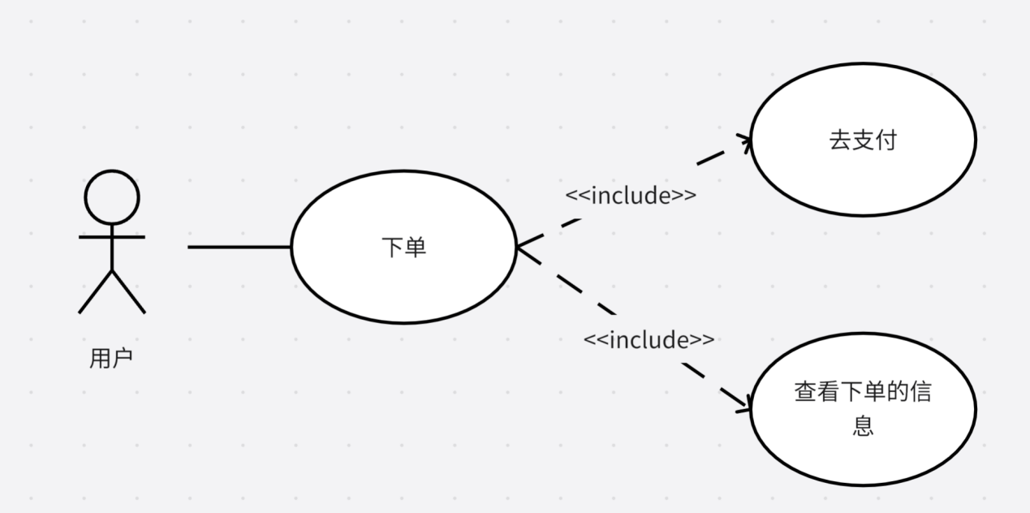

图 13

##### 用户-去支付用例描述

|  |
| --- |
| 用例名称： 用户-去支付 |
| 参与者：用户 |
| 前置条件：用户登陆系统 |
| 后置条件：在系统中显示相关信息。 |
| 正常事件流：   1. 用户在主界面，点击结算按钮； 2. 系统生成订单并跳转到订单详情界面； 3. 用户选择去支付； 4. 系统跳到确认支付界面； 5. 用例结束； |
| 备选事件流：  1a. 用户在主界面点击个人中心，点击待支付订单；  1a1. 系统跳转到订单详情界面；  1a2. 重复3-5直到用例结束； |

##### 用户-查看下单信息用例描述

|  |
| --- |
| 用例名称：用户-查看订单信息 |
| 参与者：用户 |
| 前置条件：用户登录系统 |
| 后置条件：在系统中显示相关信息。 |
| 正常事件流：   1. 用户在系统主界面，点击个人中心，点击历史订单； 2. 系统进入历史订单界面，显示全部订单； 3. 用户点击订单； 4. 系统弹出订单信息界面； 5. 用户点击返回； 6. 系统返回上一界面； 7. 用例结束。 |
| 备选事件流：  2a. 用户选择待付款/已取消；  2a1. 系统进入对应界面，并显示相关信息，用例结束。 |

### 顺序图

#### 员工管理顺序图

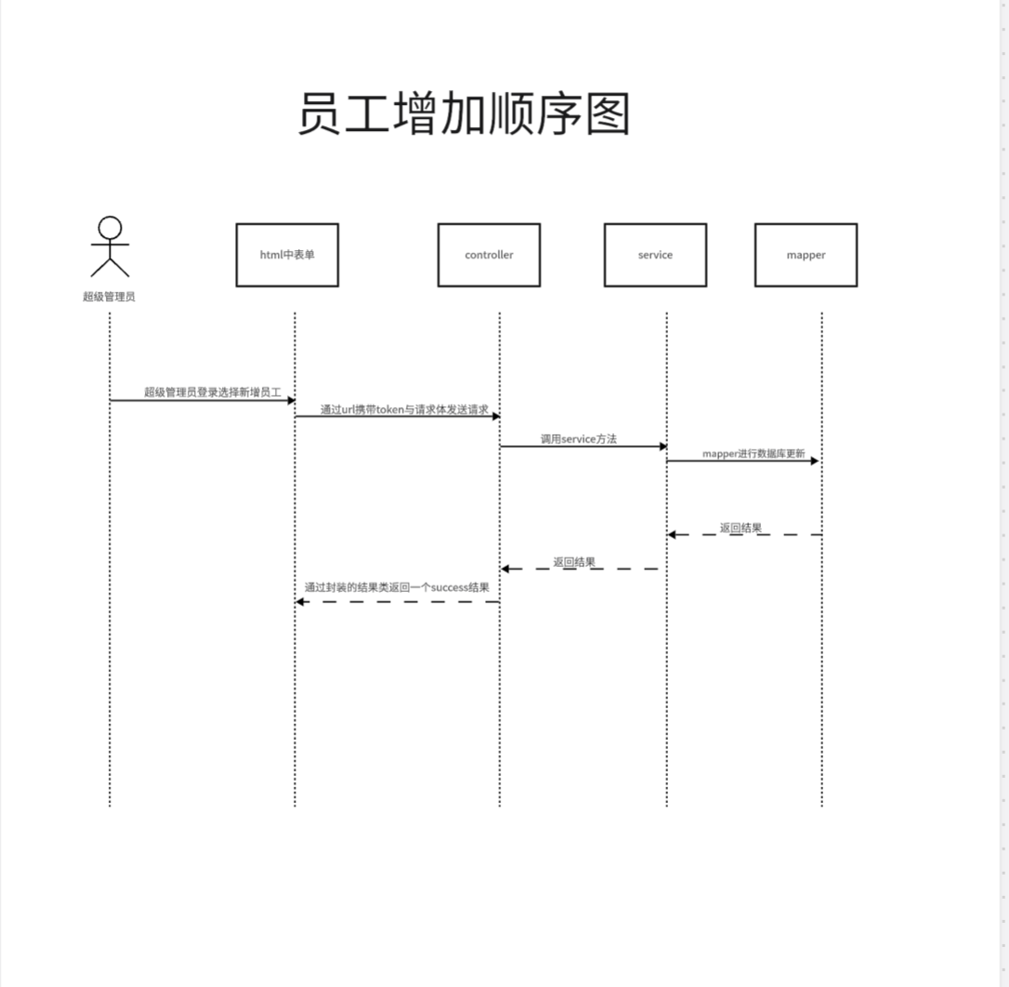

图 14

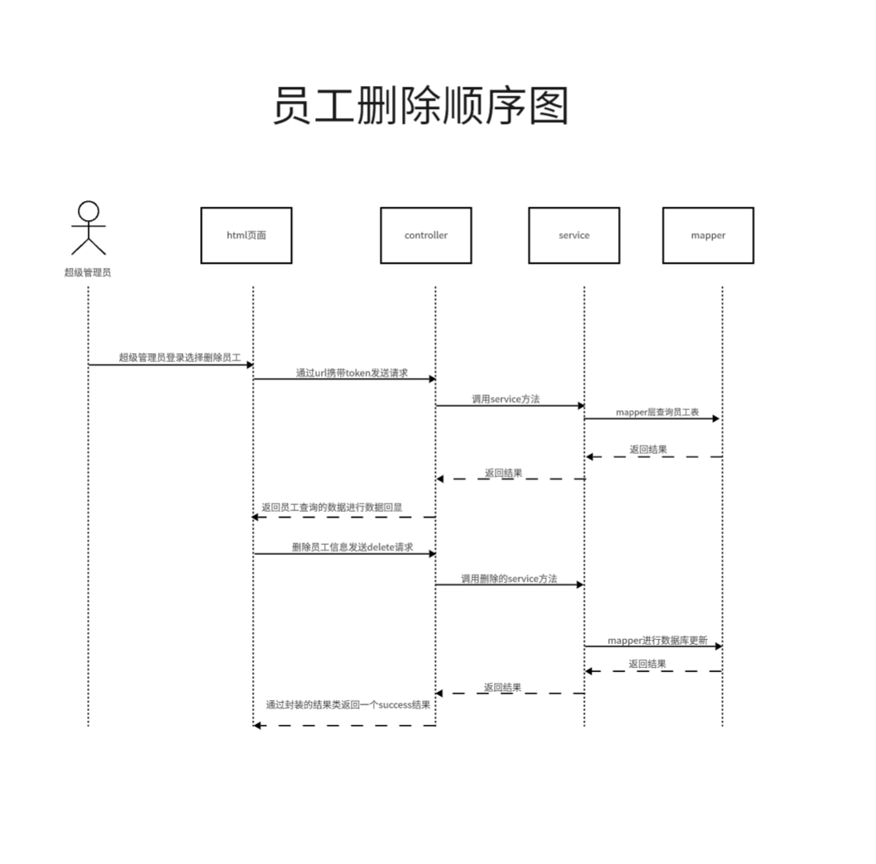

图 15

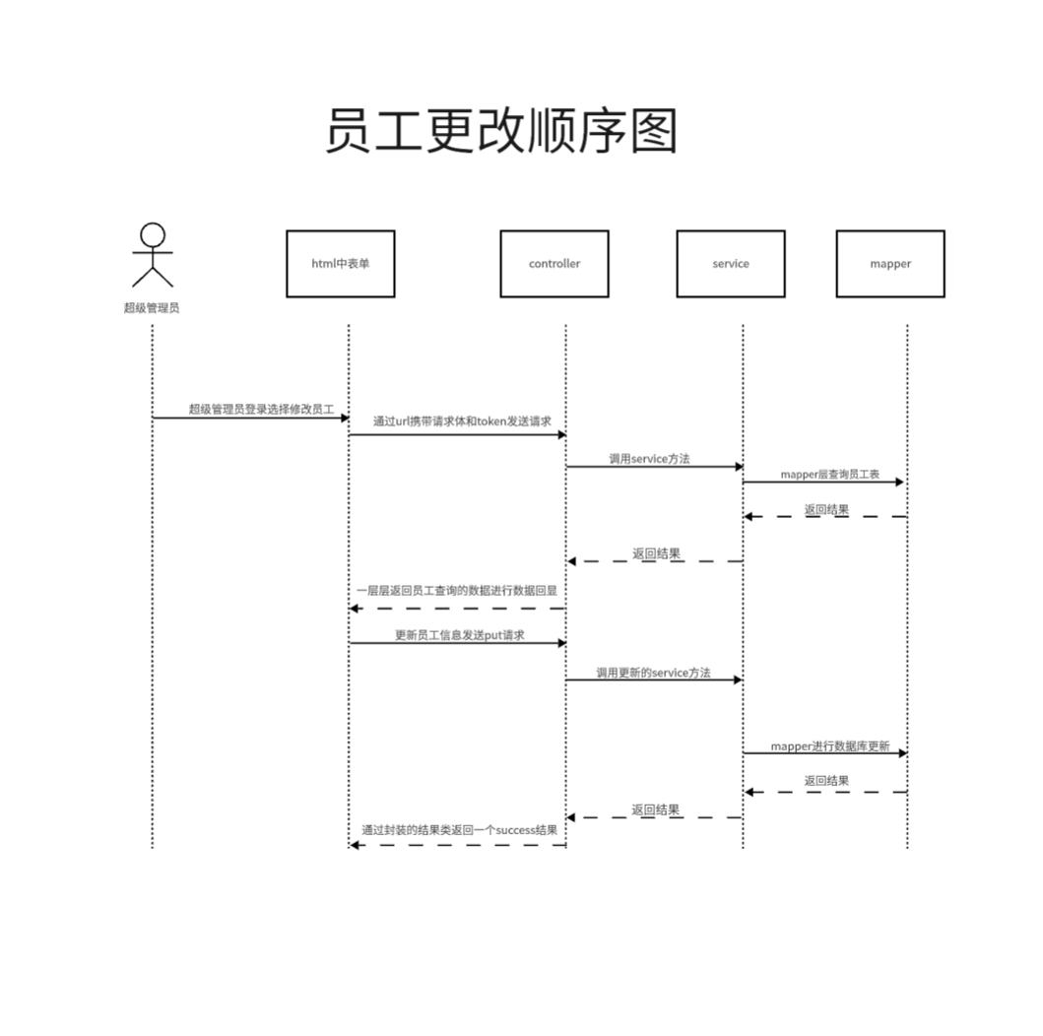

图 16

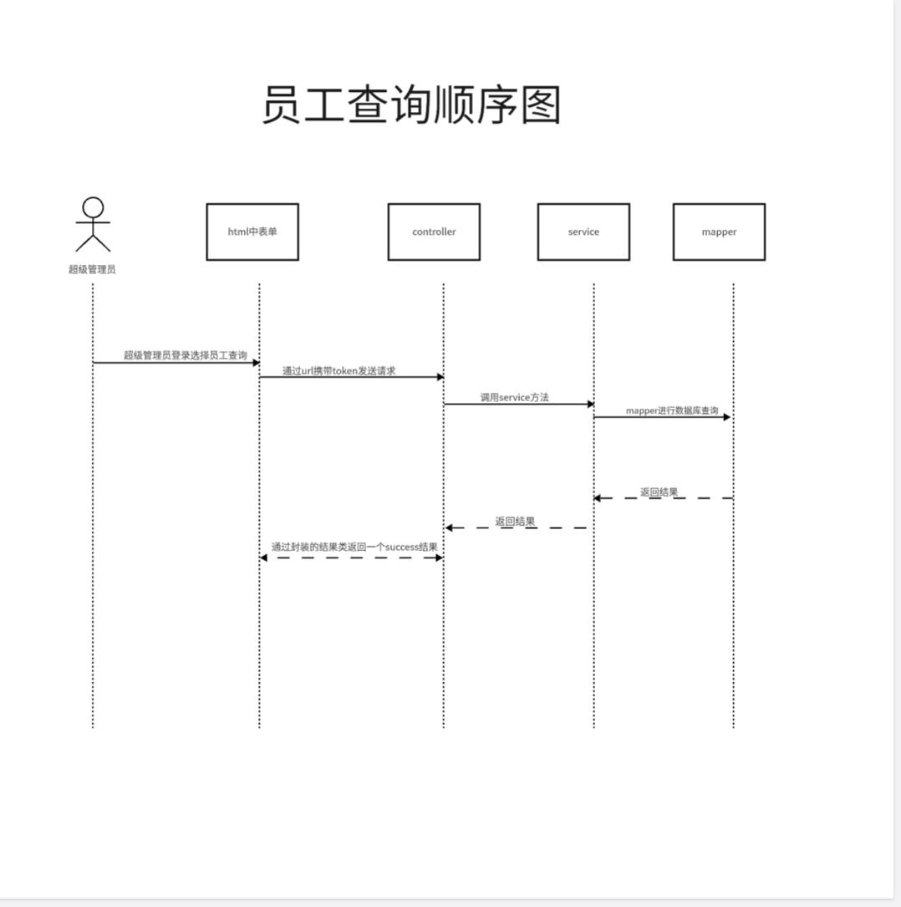

图 17

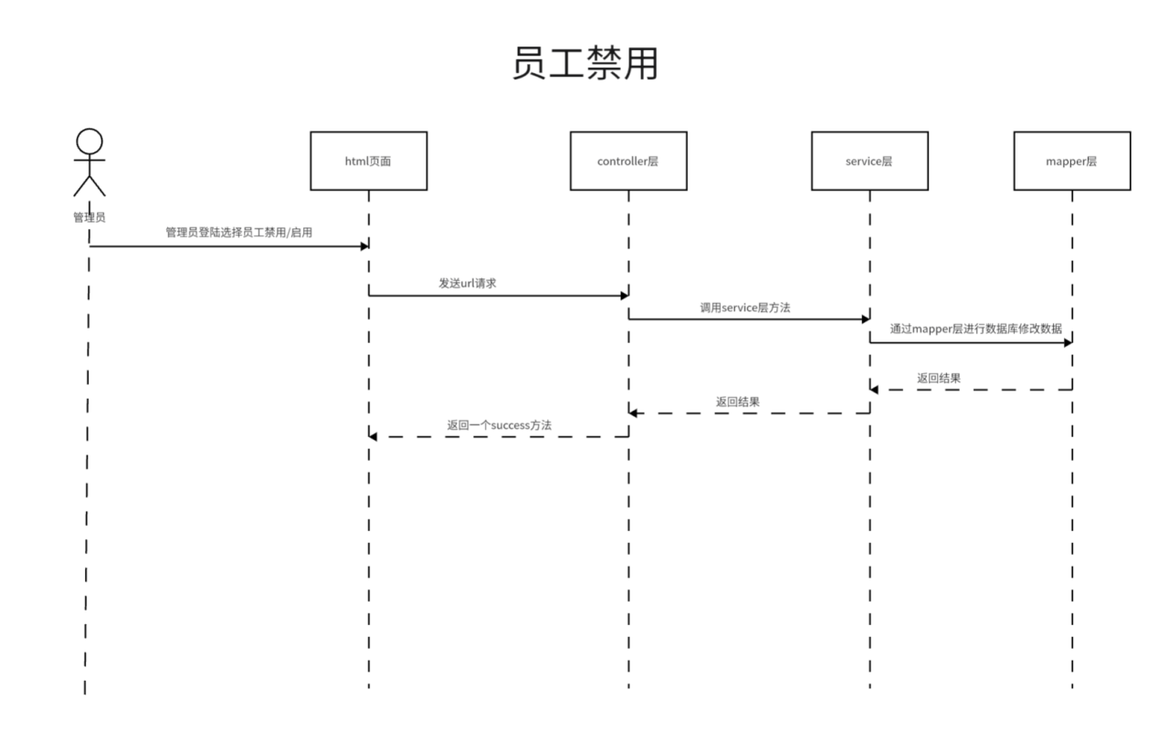

图 18

#### 订单管理顺序图

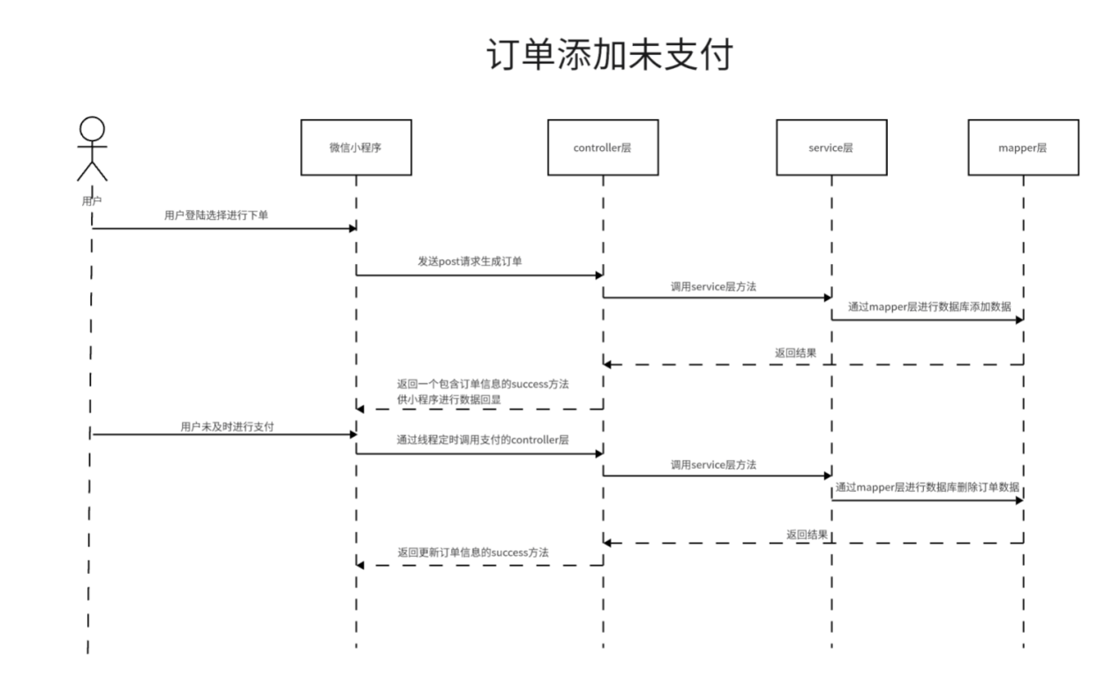

图 19

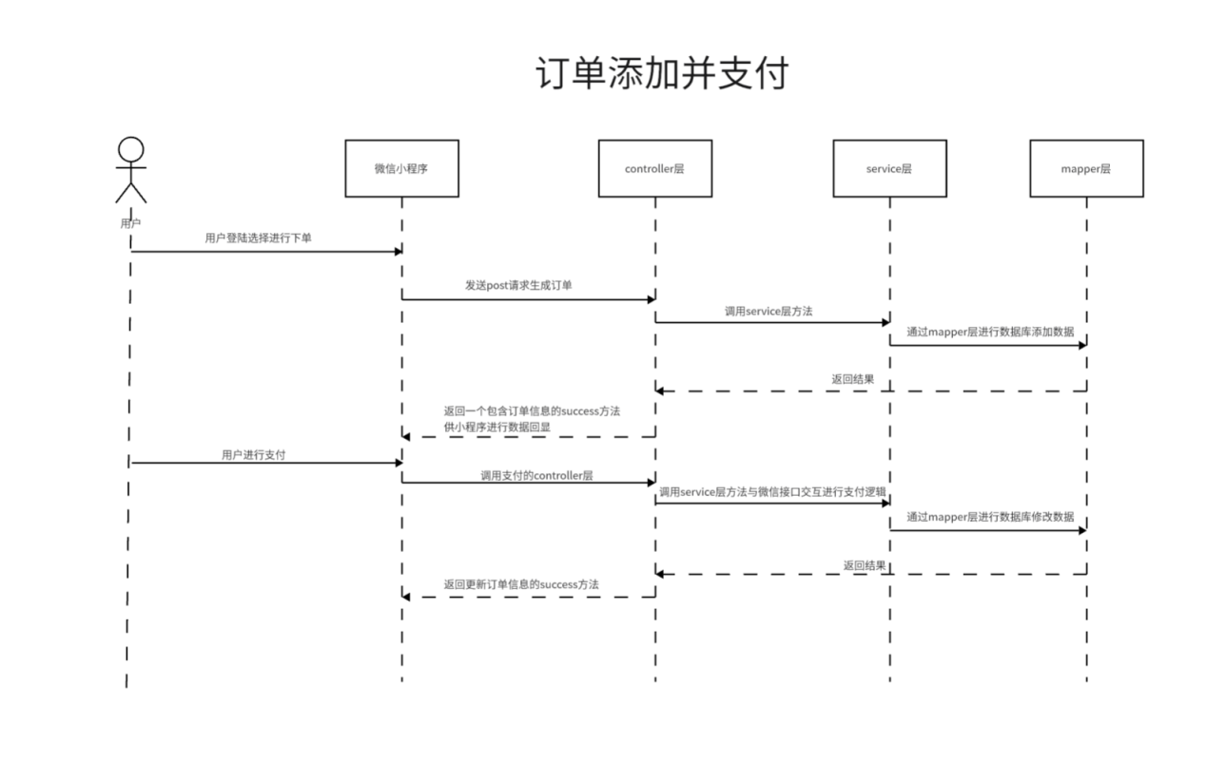

图 20

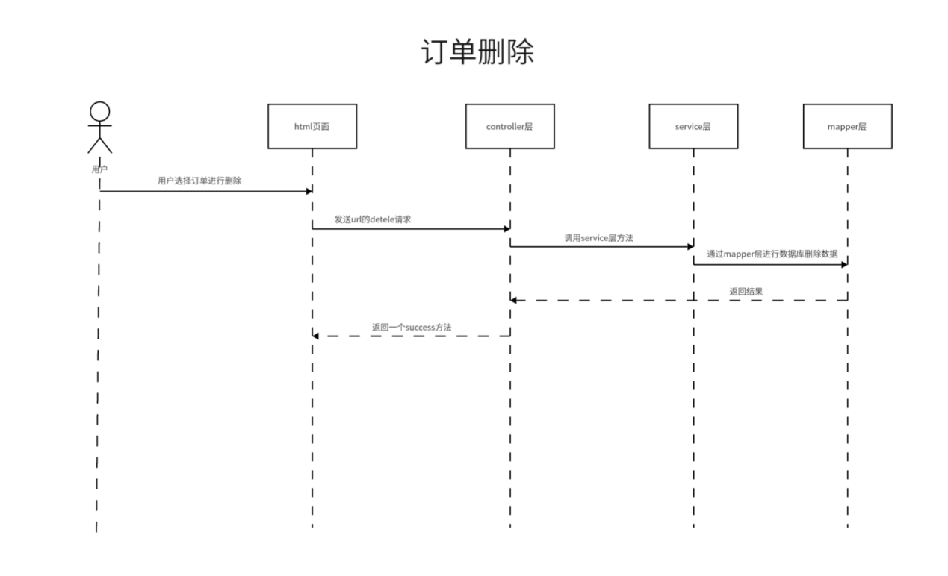

图 21

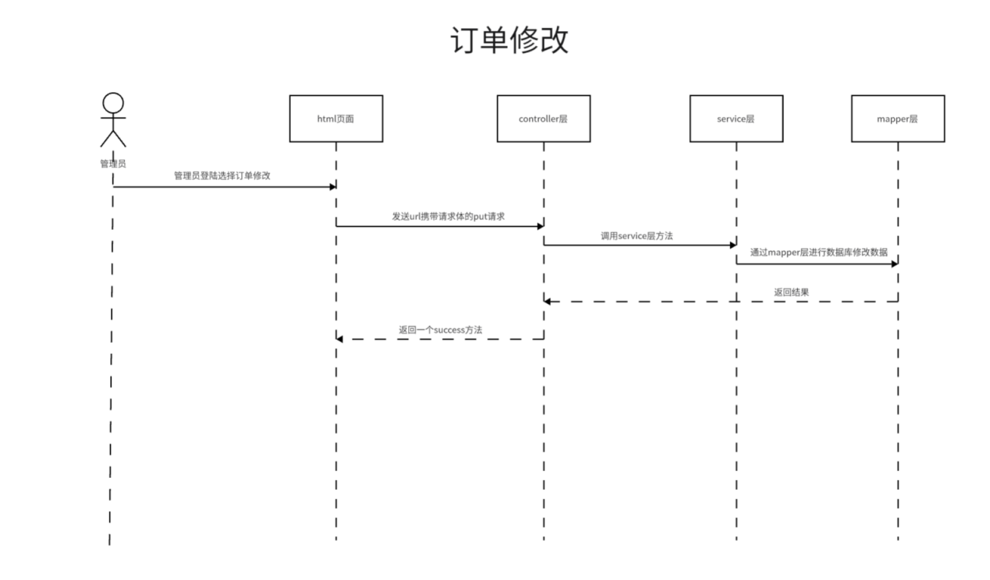

图 22

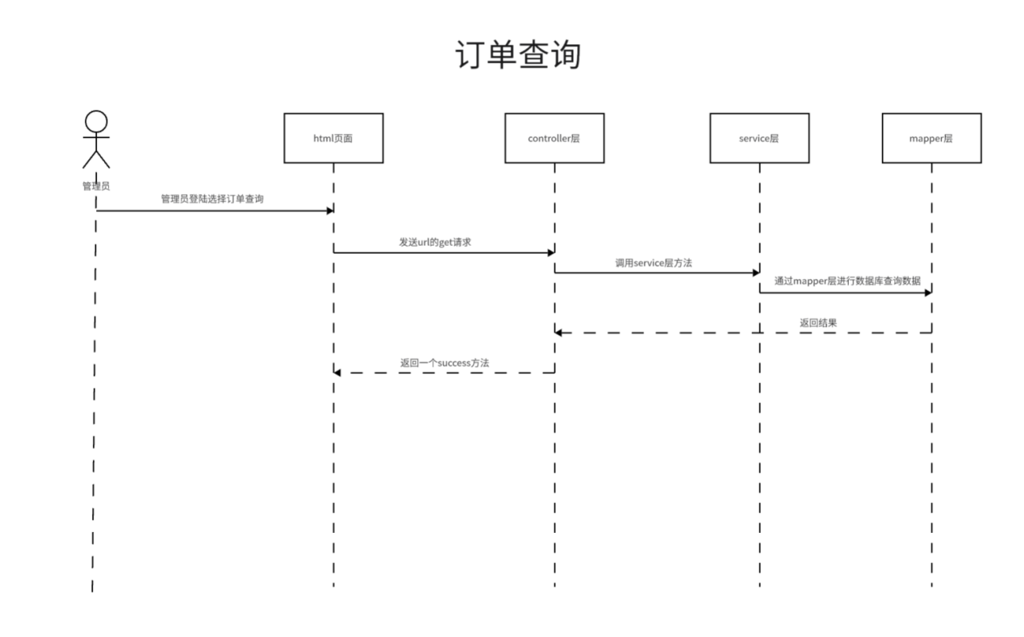

图 23

#### 菜品管理顺序图

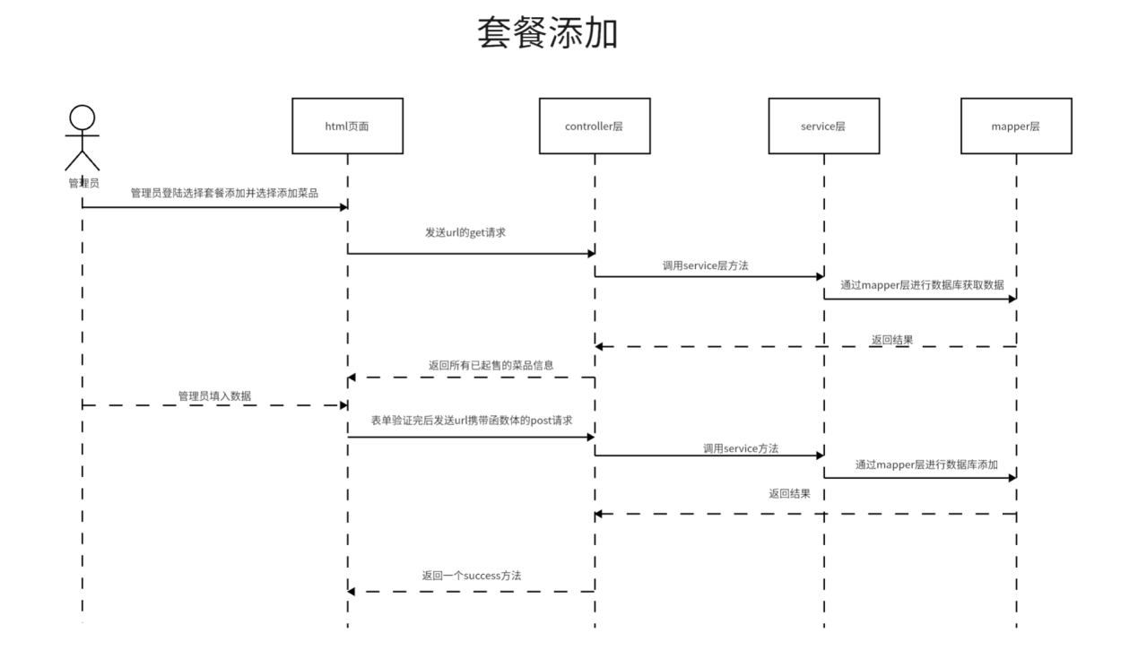

图 24

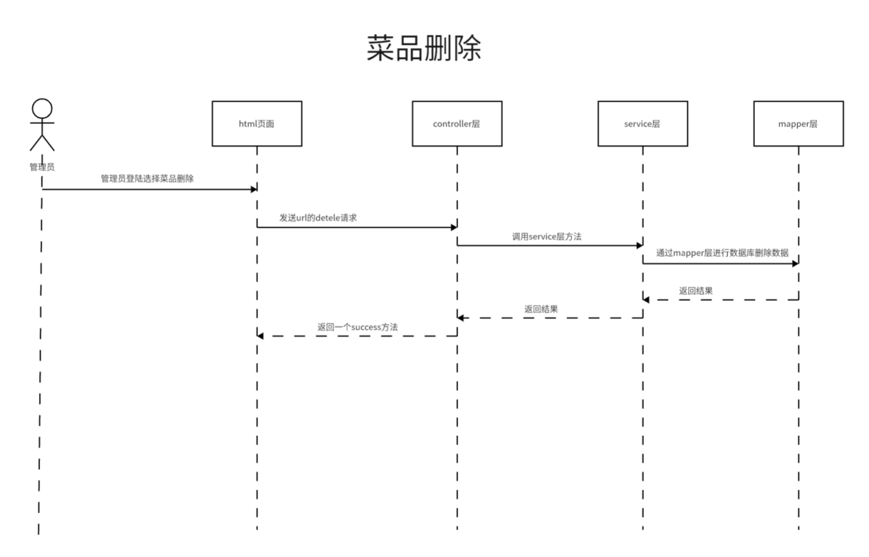

图 25

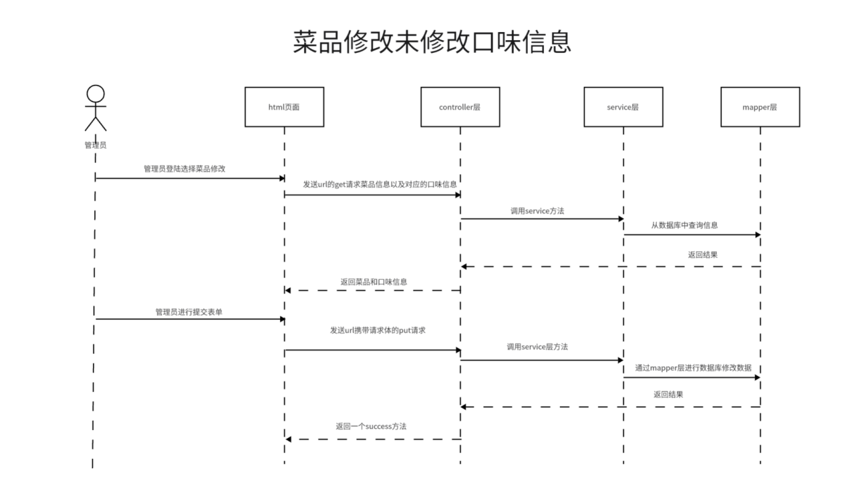

图 26

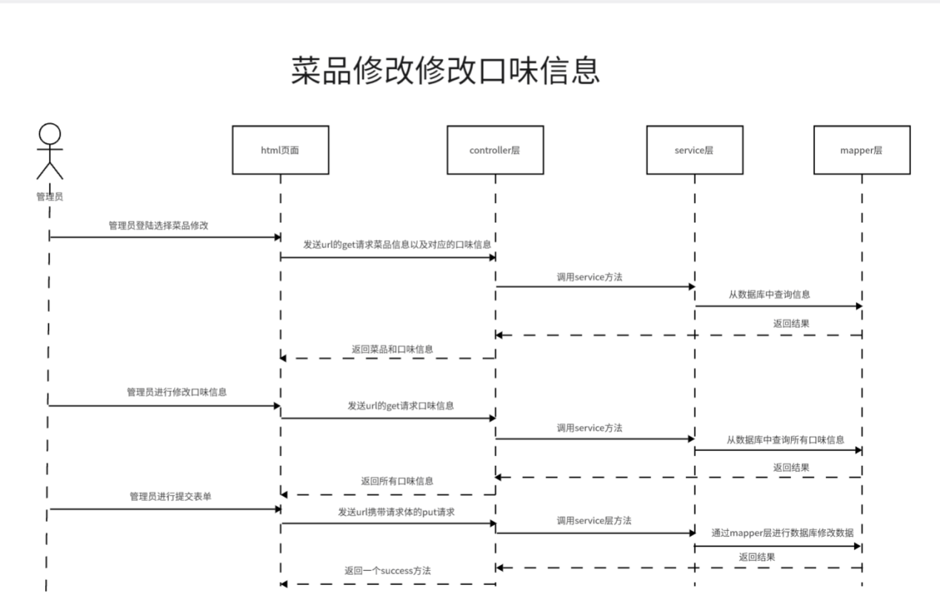

图 27

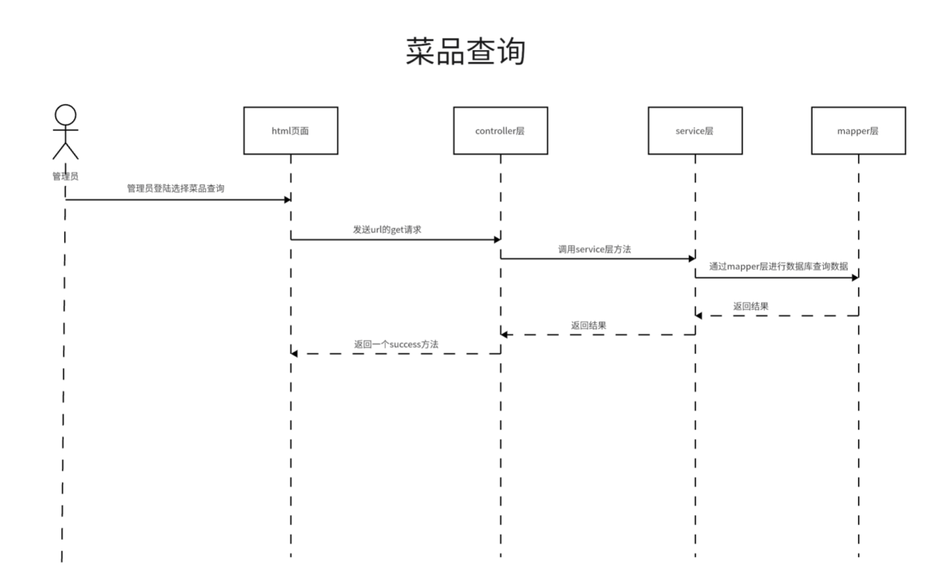

图 28

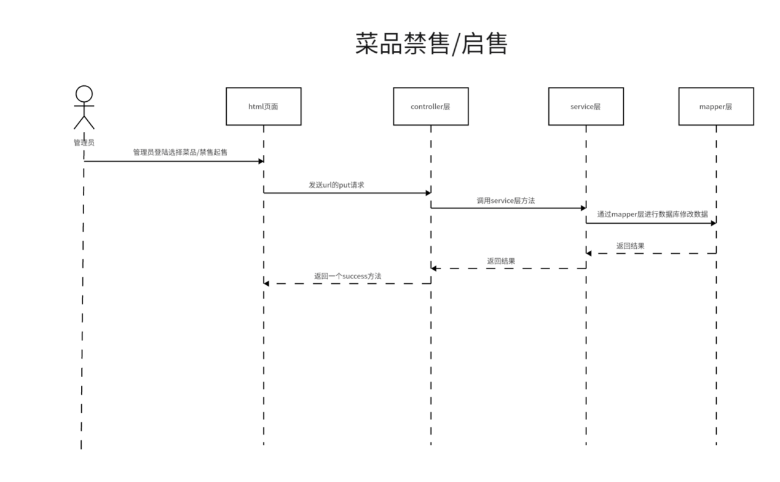

图 29

#### 分类管理顺序图

#### 套餐管理顺序图

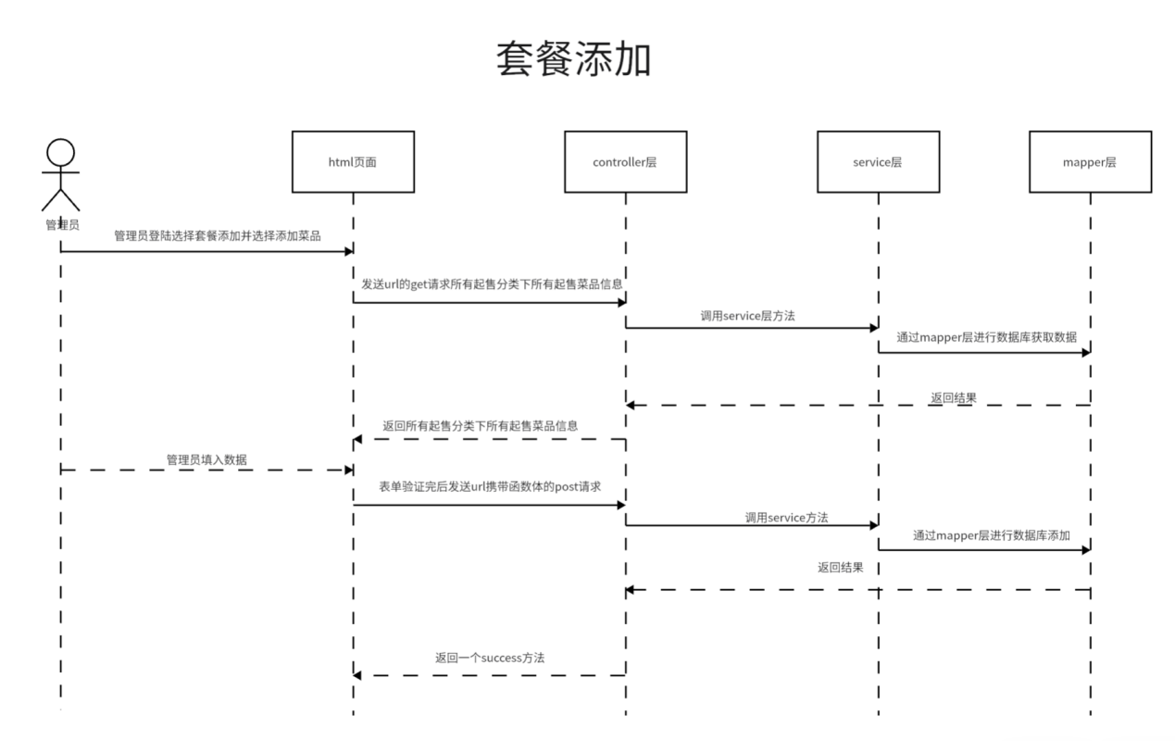

图 30

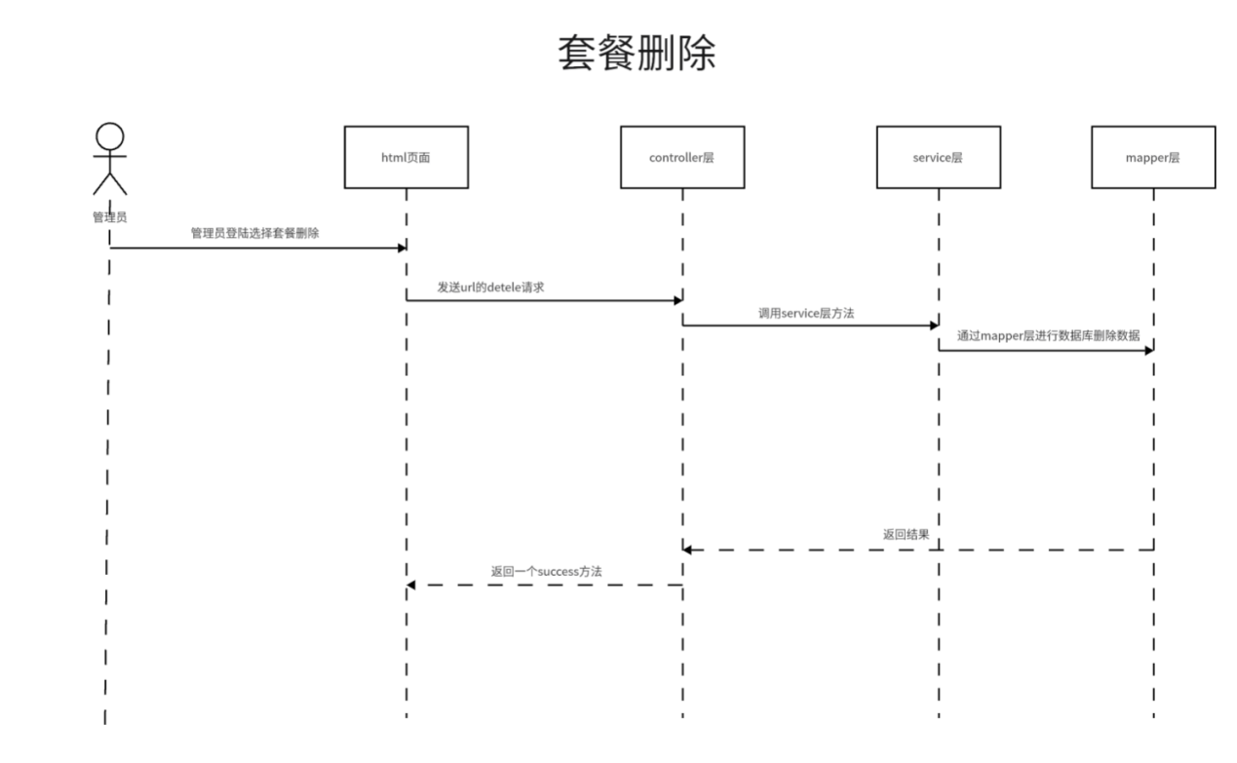

图 31

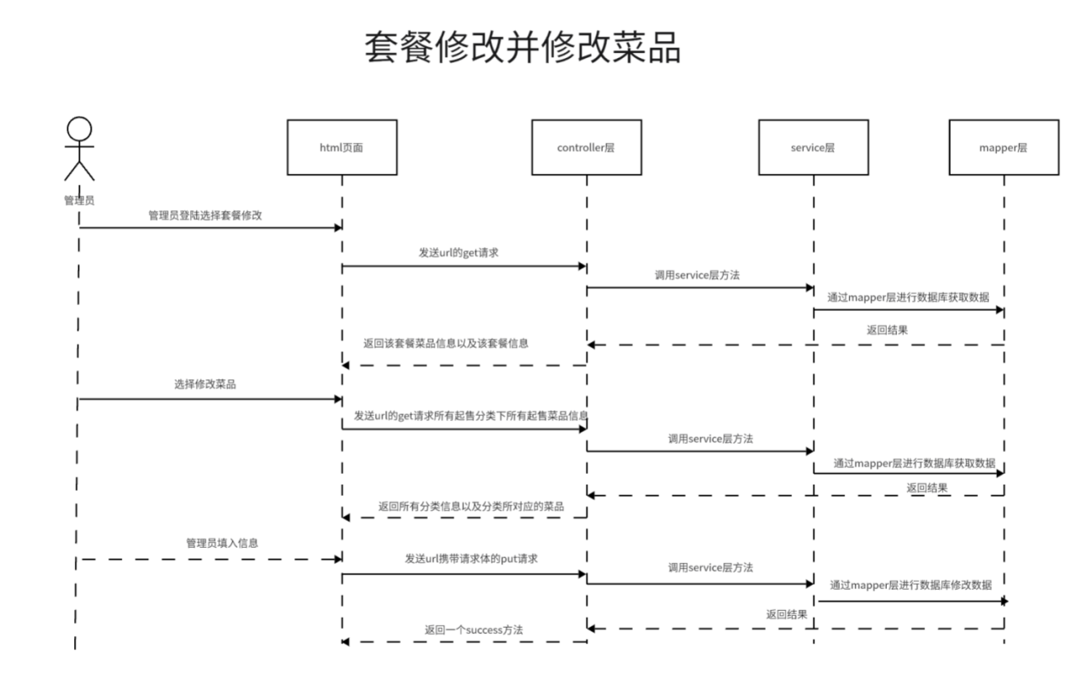

图 32

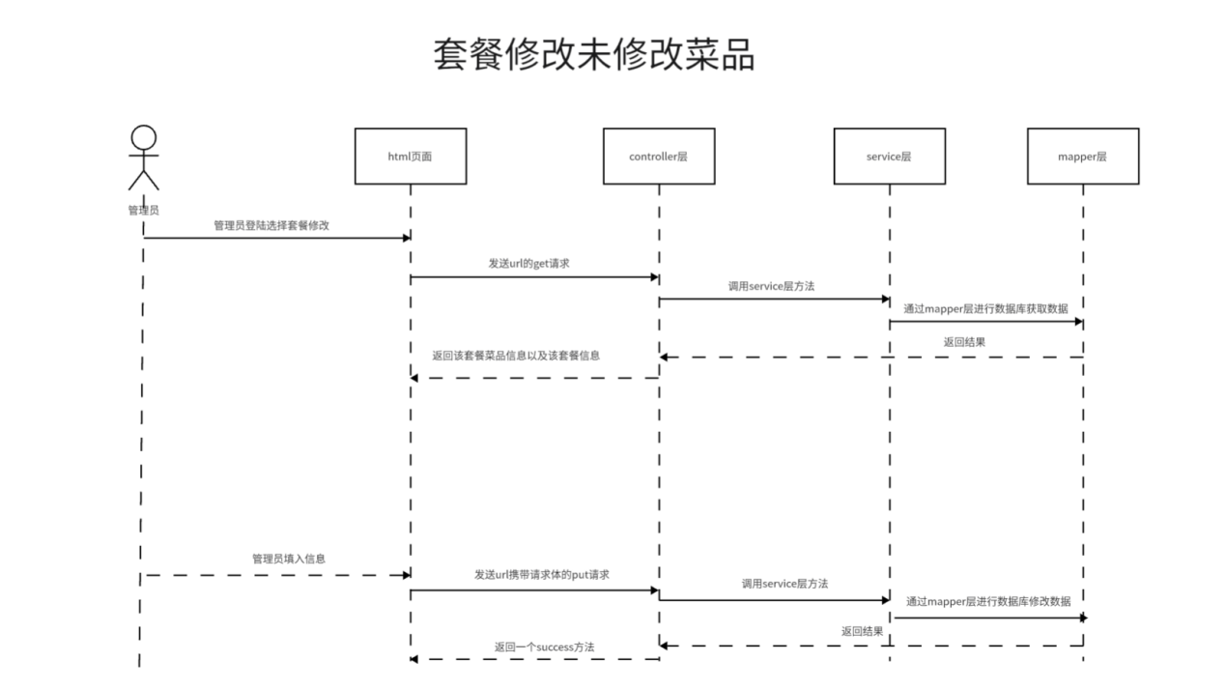

图 33

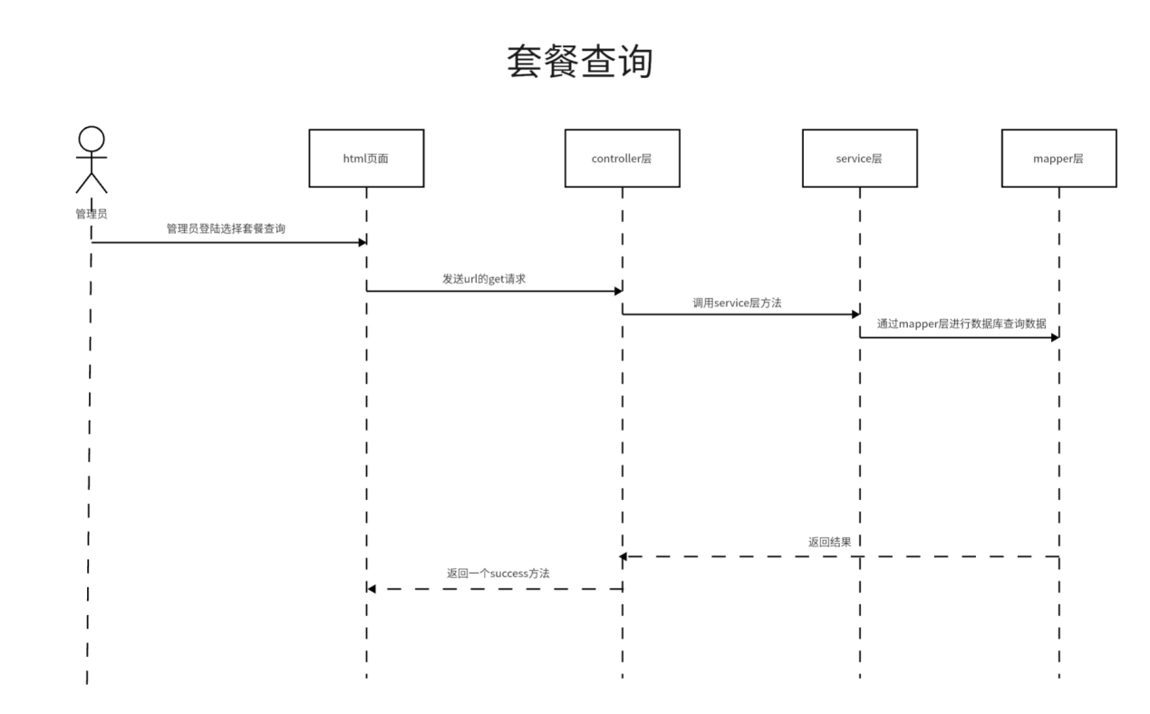

图 34